滕州市统计局

2023年政府信息公开工作年度报告

根据《中华人民共和国政府信息公开条例》及相关文件要求，现将滕州市统计局2023年度政府信息公开年度报告向社会公开。本报告包括总体情况、主动公开政府信息情况、收到和处理政府信息公开申请情况、因政府信息公开工作被申请行政复议和提起行政诉讼情况、存在的主要问题及改进情况和其他需要报告的事项。本年报中所列数据的统计期限自2023年1月1日起至2023年12月31日止。

1. 总体情况

2023年，滕州市统计局以习近平新时代中国特色社会主义思想为指导，根据《中华人民共和国政府信息公开条例》和省、市政府信息公开工作要求，聚焦群众关心、社会关注问题，不断增强政府信息公开的质量和时效，不断提高政务公开规范化水平，依法依规做好政务公开各项工作。

（一）主动公开情况

滕州市统计局始终把政府信息公开作为服务人民群众生产生活的重要抓手，全面公开规章文件、组织机构、行政许可、行政处罚、财政预决算等政府信息，保障公民、法人和其他组织依法获取政府信息的权利。加大政府信息公开力度，通过滕州市统计局网站、“滕州统计”微信公众号等方式，及时更新滕州市国民经济主要指标和民生相关统计数据，定期发布全市年度、季度、月度经济运行情况，便于社会公众更加快捷地了解掌握滕州市经济社会发展情况。2023年在滕州市统计局微信公众号转载中国政府网信息53条，政务公开网主动公开部门文件2件，发布政务动态信息81条，统计数据信息12条。

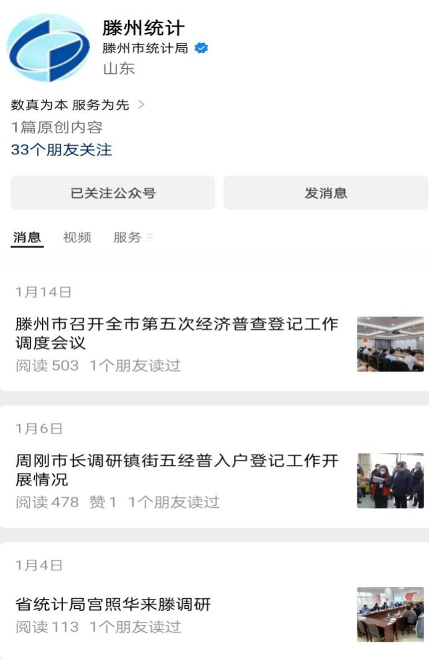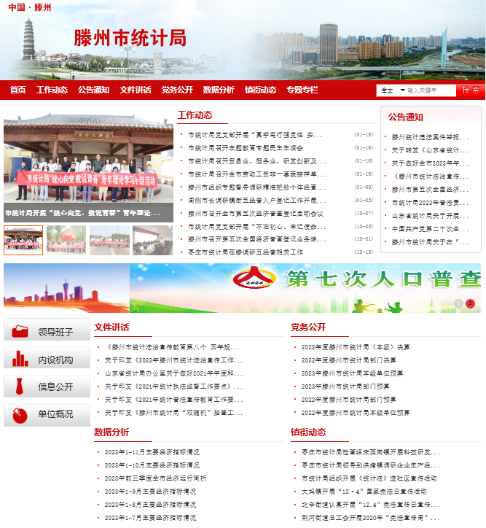

（二）依申请公开政府信息办理情况

1.办理情况。2023年，滕州市统计局共受理2件政府信息公开申请。申请内容分别为2件，结转上年政府信息公开申请0件。

2.处理情况。共答复政府信息公开申请2件，

2023年，滕州市统计局共收到并处理政府信息公开申请2件，按时办结2件，按时办结率100%。与去年相比，依申请公开数量增加1件。没有产生因政府信息公开依申请引发的行政复议、行政诉讼。

（三）政府信息管理情况

按照政府信息公开要求，全面梳理了门户网站政务公开目录，收集、整理各类政务公开信息，并确定政府门户网站上的政务公开目录，按照目录要求收集公开信息并在网上公开。同时，严格遵循“谁公开、谁审查、谁负责”原则，确保了政务信息公开工作扎实有效开展。健全完善信息公开保密审查制度，提高政府信息公开工作的规范化水平。

（四）政府信息平台建设情况

结合自身实际情况，从制度建设入手，完善政府信息公开制度，明确政府信息公开的职责、范围、方式和操作流程。将信息公开的内容和速率作为信息公开工作的核心，安排专人负责公开信息的编辑、审核与发布。除了依法应当保密的外，其他统计资料及时地通过新闻发布会、统计公报、年鉴、资料汇编等多种方式发布，提供给全社会的统计信息用户。

（五）监督保障情况

滕州市统计局政府信息公开实行局党组书记负责制，成立了由党组书记、局长任组长，副科级以上领导任副组长，各科室负责人为成员的政府信息公开工作领导小组。统计计算中心负责政务信息公开工作的具体实施，各科室协调配合，及时将有关信息汇总，整理公开，形成了全面联动、整体推进，层层落实，处处监督的政务公开工作良好局面。

2023年，滕州市统计局未发生因信息公开审查不当或保密审查机构未履行保密审查职责而引起的失泄密情况。2023年度未进行社会评议，未发生责任追究情况。

1. 主动公开政府信息情况

|  |  |  |  |
| --- | --- | --- | --- |
| 第二十条第（一）项 | | | |
| 信息内容 | 本年制发件数 | 本年废止件数 | 现行有效件数 |
| 规章 | 0 | 0 | 0 |
| 行政规范性文件 | 0 | 0 | 0 |
| 第二十条第（五）项 | | | |
| 信息内容 | 本年处理决定数量 | | |
| 行政许可 | 0 | | |
| 第二十条第（六）项 | | | |
| 信息内容 | 本年处理决定数量 | | |
| 行政处罚 | 0 | | |
| 行政强制 | 0 | | |
| 第二十条第（八）项 | | | |
| 信息内容 | 本年收费金额（单位：万元） | | |
| 行政事业性收费 | 0 | | |

三、收到和处理政府信息公开申请情况统计表

|  |  |  |  |  |  |  |  |  |  |
| --- | --- | --- | --- | --- | --- | --- | --- | --- | --- |
| （本列数据的勾稽关系为：第一项加第二项之和，等于第三项加第四项之和） | | | 申请人情况 | | | | | | |
| 自然人 | 法人或其他组织 | | | | | 合计 |
| 商业  企业 | 科研  机构 | 社会公  益组织 | 法律服  务机构 | 其他 |
| 一、本年新收政府信息公开申请数量 | | | 2 | 0 | 0 | 0 | 0 | 0 | 2 |
| 二、上年结转政府信息公开申请数量 | | | 0 | 0 | 0 | 0 | 0 | 0 | 0 |
| 三、本年度办理结果 | (一)予以公开 | | 2 | 0 | 0 | 0 | 0 | 0 | 2 |
| (二)部分公开(区分处理的，只计这一情形，不计其他情形) | | 0 | 0 | 0 | 0 | 0 | 0 | 0 |
| (三)  不予  公开 | 1.属于国家秘密 | 0 | 0 | 0 | 0 | 0 | 0 | 0 |
| 2.其他法律行政法规禁止公开 | 0 | 0 | 0 | 0 | 0 | 0 | 0 |
| 3.危及“三安全一稳定” | 0 | 0 | 0 | 0 | 0 | 0 | 0 |
| 4.保护第三方合法权益 | 0 | 0 | 0 | 0 | 0 | 0 | 0 |
| 5.属于三类内部事务信息 | 0 | 0 | 0 | 0 | 0 | 0 | 0 |
| 6.属于四类过程性信息 | 0 | 0 | 0 | 0 | 0 | 0 | 0 |
| 7.属于行政执法案卷 | 0 | 0 | 0 | 0 | 0 | 0 | 0 |
| 8.属于行政查询事项 | 0 | 0 | 0 | 0 | 0 | 0 | 0 |
| (四)  无法  提供 | 1.本机关不掌握相关政府信息 | 0 | 0 | 0 | 0 | 0 | 0 | 0 |
| 2.没有现成信息需要另行制作 | 0 | 0 | 0 | 0 | 0 | 0 | 0 |
| 3.补正后申请内容仍不明确 | 0 | 0 | 0 | 0 | 0 | 0 | 0 |
| 三、本年度办理结果 | (五)  不予  处理 | 1.信访举报投诉类申请 | 0 | 0 | 0 | 0 | 0 | 0 | 0 |
| 2.重复申请 | 0 | 0 | 0 | 0 | 0 | 0 | 0 |
| 3.要求提供公开出版物 | 0 | 0 | 0 | 0 | 0 | 0 | 0 |
| 4.无正当理由大量反复申请 | 0 | 0 | 0 | 0 | 0 | 0 | 0 |
| 5.要求行政机关确认或重新出具已取信息 | 0 | 0 | 0 | 0 | 0 | 0 | 0 |
| (六)其他处理 | | 0 | 0 | 0 | 0 | 0 | 0 | 0 |
| (七)总计 | | 2 | 0 | 0 | 0 | 0 | 0 | 2 |
| 四、结转下年度继续办理 | | | 0 | 0 | 0 | 0 | 0 | 0 | 0 |

四、政府信息公开行政复议、行政诉讼情况统计表

|  |  |  |  |  |  |  |  |  |  |  |  |  |  |  |
| --- | --- | --- | --- | --- | --- | --- | --- | --- | --- | --- | --- | --- | --- | --- |
| 行政复议 | | | | | 行政诉讼 | | | | | | | | | |
| 结果维持 | 结果纠正 | 其他结果 | 尚未审结 | 总计 | 未经复议直接起诉 | | | | | 复议后起诉 | | | | |
| 结果维持 | 结果纠正 | 其他结果 | 尚未审结 | 总计 | 结果维持 | 结果纠正 | 其他结果 | 尚未审结 | 总计 |
| 0 | 0 | 0 | 0 | 0 | 0 | 0 | 0 | 0 | 0 | 0 | 0 | 0 | 0 | 0 |

五、存在的主要问题及改进情况

（一）存在问题。2023年，滕州市统计局政府信息公开工作取得了积极成效，但仍存在一些问题和不足。一是随着社会的发展社会各界及人民群众对统计信息需求越来越大，通过各种方式咨询的数量越来越多，统计人员工作任务日益繁重，对政务信息公开工作不够熟练，在一定程度上影响了信息公开工作的开展。二是公众对统计数据的需求量增加，部分数据统计不属于我局工作职责范围或者未纳入统计职责，无法满足公众需求。

（二）改进措施。一是加强对机关工作人员的培训。继续组织相关工作人员深入学习《中华人民共和国政府信息公开条例》，熟练掌握政府信息公开工作的流程规范，提高业务水平，确保信息及时准确公开。二是加强政策解读与宣传。当前，新产业、新业态、新商业模式不断涌现，新的经济形态蓬勃发展，产业间相互融合，应进一步对统计法规、政策制度进行详细解读，宣传有关统计知识，解读有关统计法规、政策制度使公众能够详细了解统计工作、支持统计工作。

六、其他需要报告的事项

（一）收取信息处理费情况方面。2023年度，本单位未收取信息处理费。

（二）落实上级年度政务公开工作要点情况。坚持在政务公开网站和门户网站发布信息时，严格落实“谁发布、谁审查”、“先审查、后公开”“一事一审”和依法公开的原则，认真落实信息公开保密审查制度。

（三）人大代表建议和政协提案办理情况方面。2023年，本单位未承办人大代表建议，未承办政协提案。

（四）开展政务公开创新方面。突出工作重点，紧密结合统计工作职能，在公开基本内容的基础上，及时发布公众关注的社会经济运行情况，通过政府信息公开发布各类信息，内容涉及政策法规、工作动态、单位概况等多方面工作。

（五）本单位政府信息公开工作年度报告数据统计需要说明的事项：无。

（六）其他有关文件专门要求通过政府信息公开工作年度报告予以报告的事项：无。

（七）本报告的电子版可在“中国滕州网”（http://www.tengzhou.gov.cn/）网站查询和下载。如对本报告有任何疑问，请与滕州市统计局办公室联系。 （地址：山东省滕州市北辛中路政务中心401房间，联系电话：0632—5888108，电子邮箱：[tzsttj@163.com](mailto:tzsttj@163.com)）